АРХАНГЕЛЬСКОЕ ОБЛАСТНОЕ
СОБРАНИЕ ДЕПУТАТОВ

Отчет о деятельности депутата
Архангельского областного Собрания депутатов
ПОПОВОЙ ВАЛЕНТИНЫ ПЕТРОВНЫ
по итогам работы в 2015 году

г. Архангельск
Отчет о деятельности
депутата Архангельского областного Собрания депутатов
Поповой Валентины Петровны
по итогам работы в 2015 году

- Участие в работе комитетов, советов, комиссий, созданных органами законодательной и исполнительной власти, учреждениями и организациями Архангельской области

В 2015 году депутат Попова О.К. выполняла следующие полномочия:

Члена комитета по жилищной политике и коммунальному хозяйству Архангельского областного Собрания депутатов на постоянной основе;

Кроме того, в 2015 году Попова В.П. входила в состав и принимала участие в деятельности:

- межведомственной комиссии по вопросам подготовки жилищно-коммунального комплекса и объектов энергетики Архангельской области;
- рабочей группы «Качество повседневной жизни» Регионального штаба Регионального отделения Общероссийского движения «Народный фронт «За Россию»;
- общественного Совета ГУЗ АО «Архангельская городская клиническая больница № 6»
- общественного Совета ГБСУ Архангельской области «Маймаксанский Дом-интернат для престарелых и инвалидов»
- координационного совета по культуре управления культуры МО «Город Архангельск»

Является:

- членом фракции «Единая Россия» в Архангельском областном Собрании;
- членом регионального политического совета ВПП «Единая Россия»;
- членом местного политического совета ВПП «Единая Россия»;
- координатором федерального проекта «Управдом» в Архангельской области
- заместителем председателя Архангельского отделения Комиссии по мониторингу услуг и тарифов в сфере ЖКХ Президиума Генерального совета Партии «Единая Россия»
Участие в правотворческой деятельности Архангельского областного Собрания депутатов

В 2015 году деятельность депутата Поповой В.П. и других членов комитета по жилищной политике и коммунальному хозяйству была основана на требованиях Конституции Российской Федерации, законодательства Российской Федерации, Устава Архангельской области, регламента Архангельского областного Собрания депутатов и иных нормативных правовых актов.
Акцентами в работе комитета по жилищной политике и коммунальному хозяйству в 2015 году были вопросы совершенствования законодательства по капитальному ремонту общего имущества многоквартирных домов, лицензированию деятельности управляющих компаний и своевременности предоставления субсидий муниципальным образованиям области на подготовку к отопительному периоду.
В прошлом году комитет проанализировал и одобрил пять проектов областных законов, которые впоследствии были приняты на сессиях областного Собрания. В числе прочих были одобрены изменения в областной закон «Об организации проведения капитального ремонта общего имущества в многоквартирных домах, расположенных на территории Архангельской области». В частности, в законе предусмотрена возможность прекращения формирования фонда капитального ремонта на счете регионального оператора для формирования фонда на специальном счете; исключено требование о включении в договор с региональным оператором описания состава общего имущества многоквартирного дома. Кроме этого, определены случаи передачи региональным оператором органам местного самоуправления функций технического заказчика работ по капитальному ремонту. Также предложено сократить с двух до полутора лет срок вступления в силу решения собственников жилых помещений о прекращении формирования фонда капитального ремонта на счете регионального оператора и формировании фонда капитального ремонта на специальном счете. Новшеством в законодательном поле по этому вопросу явилось принятие решения об освобождении жителей новостроек от уплаты взносов за капитальный ремонт общего имущества.
Согласованы и внесены изменения в областные законы «О реализации полномочий органов государственной власти Архангельской области в сфере предоставления жилых помещений по договорам найма жилых помещений жилищного фонда социального использования, создания, учета и эксплуатации наемных домов», «О муниципальном жилищном контроле и взаимодействии органа государственного жилищного надзора Архангельской области с органами муниципального жилищного контроля».
В рамках «правительственного часа», организованного по инициативе комитета в июне прошлого года, заслушан доклад Правительства Архангельской области о прохождении отопительного периода 2014 – 2015 годов и мероприятиях по подготовке объектов топливно-энергетического комплекса и жилищно-коммунального хозяйства к отопительному периоду 2015 – 2016 годов. Правительству было рекомендовано предусмотреть средства на модернизацию и капитальный ремонт объектов топливно-энергетического комплекса и жилищно-коммунального хозяйства в объеме не ниже уровня, предусмотренного в областном бюджете на 2015 год, а также разработать типовую финансовую модель проекта государственно-частного партнерства в сфере топливно-энергетического комплекса и жилищно-коммунального хозяйства. На особом контроле комитета стояли вопросы по активизации работы, связанной с предоставлением льгот по уплате взносов на капитальный ремонт общего имущества в многоквартирных домах.
В 2015 году комитетом организованы «круглые столы», на которых обсуждались результаты капитального ремонта общего имущества многоквартирных домов, лицензирование деятельности по управлению многоквартирными домами, готовность теплоснабжающих организаций к бесперебойному прохождению отопительного периода 2015-2016 годов на территории МО «Город Архангельск» и актуальные вопросы в сфере жилищно-коммунального хозяйства, проблемы и пути их решения. В течение 2015 года было организовано 17 заседаний комитета, в том числе выездных-4, предметом рассмотрения, которых являлись как проекты областных законов, так и текущие вопросы комитета. Всего было рассмотрено 68 вопросов. Кроме того, были организованы и проведены 2 выездных расширенных заседаний комитета, один «Правительственный час», 4 заседания «круглого стола». Рассмотрено и принято 5 законопроектов. Рассмотрено и принято одно постановление Архангельского областного Собрания.
Особое внимание в течение 2015 года было направлено на совершенствование областного законодательства в сфере организации капитального ремонта многоквартирных жилых домов, лицензирования деятельности по управлению многоквартирными домами, предоставлению жилых помещений по договорам социального найма, а также решению других актуальных вопросов в сфере жилищно-коммунального хозяйства Архангельской области.

Комитетом рассмотрены, подготовлены заключения, приняты законопроекты:
- Закон Архангельской области от 24.02.2015 года № 248-14-03
III квартал 2015г.

Проект областного закона «О внесении изменений «Об организации капитального ремонта общего проведения имущества в многоквартирных капитального домах, расположенных на территории Архангельской области»

Концепция законопроекта направлена на:
- Внесение изменений в пункт 5 статьи 18 областного закона июля 2013 года № 701-41-03
«Об организации капитального ремонта общего проведения имущества в многоквартирных домах, расположенных на территории Архангельской области» в части принятия решения о возможности прекращения формирования фонда капитального ремонта на счете регионального оператора и формирования фонда капитального ремонта на специальном счете, в случае направления соответствующего решения общего собрания собственников жилых помещений до 01 июля 2015 года в адрес регионального оператора;
- исключение из положений части 2 статьи 20 областного закона требования о том, что минимальный размер взноса на капитальный ремонт многоквартирных домов, установленный на второй и третий год указанного трехлетнего периода, подлежит индексации исходя из прогнозируемого уровня инфляции, установленного федеральным законом о федеральном бюджете;
- исключение из положений части 6 статьи 26 законопроекта требования о включении в договор с региональным оператором о формировании фонда капитального ремонта и об организации проведения капитального ремонта описания состава общего имущества многоквартирного дома;
- дополнение положения областного закона требованиями о необходимости согласования с наблюдательным советом регионального оператора проекта договора с аудиторской организацией (аудитором).
2. Закон Архангельской области от 28.09.2015 № 3 12-19-03 III квартал 2015 года

Проект областного закона «О внесении изменений в областной закон «Об организации проведения капитального ремонта общего имущества в многоквартирных домах, расположенных на территории Архангельской области».

Законопроектом предложено:
- исключить из полномочий Правительства Архангельской области (уполномоченного исполнительного органа в сфере капитального ремонта многоквартирных домов) определение порядка (разработку проекта порядка) установления необходимости проведения капитального ремонта многоквартирных домов, установив названный порядок статьей 36 областного закона;
- определить случаи передачи региональным оператором органам местного самоуправления функций технического заказчика работ по капитальному ремонту, а именно:
1) при направлении органом местного самоуправления и (или) муниципальным бюджетным учреждением в адрес регионального оператора обращения о передаче осуществления функций технического заказчика;
2) если более пятидесяти процентов общей площади помещений в многоквартирном доме находится в муниципальной собственности;
- в целях реализации положений части 4 статьи 181 Жилищного кодекса РФ кодекса РФ законопроектом предлагается определить порядок осуществления зачета стоимости отдельных работ по капитальному ремонту общего имущества в многоквартирном доме, выполненных до наступления установленного региональной программой срока проведения капитального ремонта, если оплата таких работ осуществлена без использования бюджетных средств и средств регионального оператора, в счет исполнения на будущий период обязательств по уплате взносов на капитальный ремонт общего имущества в многоквартирных домах собственниками помещений, формирующих фонды капитального ремонта на счете, счетах регионального оператора при условии, если в порядке установления необходимости проведения капитального ремонта общего имущества в многоквартирном доме повторное выполнение этих работ в срок, установленный региональной программой капитального ремонта, срока проведения капитального ремонта, если оплата таких работ осуществлена без использования бюджетных средств и средств регионального оператора, в счет исполнения на будущий период обязательств по уплате взносов на капитальный ремонт общего имущества в многоквартирных домах собственниками помещений, формирующих фонды капитального ремонта на счете, счетах регионального оператора при условии, если в порядке установления необходимости проведения капитального ремонта общего имущества в многоквартирном доме повторное выполнение этих работ в срок, установленный региональной программой капитального ремонта, не требуется.
Также предложено установить перечень документов, необходимых для представления региональному оператору в целях осуществления такого зачета, и исчерпывающий перечень оснований для отказа в осуществлении зачета; предложено исключить обязанность Правительства Архангельской области, Архангельского областного Собрания, Общественной палаты Архангельской области рассматривать на своих заседаниях годовые отчеты регионального оператора
3. Закон Архангельской области от 28.09.2015 № 313-19-03, вне плана

Проект областного закона «О реализации полномочий органов государственной власти Архангельской области в сфере предоставления жилых помещений по договорам найма жилых помещений социального использования, создания, учета и эксплуатации наемных домов»

Законопроект разработан в развитие вступившего в силу 22 июля 2014 года Федерального закона от 21 июля 2014 года № 217-ФЗ «О внесении изменений в Жилищный кодекс Российской Федерации и отдельные законодательные акты Российской Федерации в части законодательного регулирования отношений по найму жилых помещений жилищного фонда социального использования». Законопроектом определяются полномочия Архангельского областного Собрания депутатов, Правительства Архангельской области и исполнительных органов государственной власти Архангельской области в сфере предоставления жилых помещений по договорам найма жилых помещений и создания наемных домов.
Законопроектом предлагается наделить:
1) Архангельское областное Собрание депутатов полномочиями по принятию областных законов в сфере предоставления жилых помещений по договорам найма жилых помещений жилищного фонда и создания наемных домов, а также по контролю за их исполнением;
2) Правительство Архангельской области полномочиями по установлению:
- случаев подачи гражданами заявлений о принятии на учет граждан, нуждающихся в предоставлении жилых помещений по договорам найма жилых помещений, не по месту их жительства;
- порядка учета граждан, в том числе порядка принятия на этот учет, отказа в принятии на него, снятия с него;
- порядка управления наемными домами, все помещения в которых находятся в государственной собственности Архангельской области, и являющимися наемными домами и находящимися в государственной собственности Архангельской области жилыми домами;
- порядка учета наймодателями заявлений граждан, принятых на учет граждан, о предоставлении жилых помещений по договорам найма жилых помещений, если наймодателями являются уполномоченные исполнительные органы государственной власти Архангельской области управомоченные этими органами организации или указанные в пункте 2 части 1 статьи 91.2 Жилищного кодекса Российской Федерации и созданные такими органами организации;
- порядка учета наемных домов социального использования и земельных участков, предоставленных или предназначенных для их строительства;
- максимального размера платы за наем жилого помещения в расчете на один квадратный метр общей площади жилого помещения по договору найма жилого помещения;
- порядка установления начальной цены предмета аукциона на право заключения договора об освоении территории в целях строительства и эксплуатации наемного дома коммерческого использования, начальной цены предмета аукциона не право заключения договора об освоении территории в целях строительства и эксплуатации наемного дома социального использования;
- порядка учета наймодателями заявлений граждан о предоставлении жилых помещений по договорам найма жилых помещений, если наймодателями являются уполномоченные исполнительные органы государственной власти Архангельской области, управомоченные данными органами организации или созданные этими органами организации, являющиеся собственниками жилых помещений частного жилищного фонда или уполномоченные собственниками таких жилых помещений и соответствующие требованиям, установленным Правительством Российской Федерации;
- порядка учета наемных домов социального использования и земельных участков, предоставленных или предназначенных для их строительства.
Законопроектом предусмотрены также полномочия в сфере предоставления жилых помещений по договорам найма жилых помещений и создания наемных домов, которые осуществляют иные исполнительные органы государственной власти Архангельской области.
Также определяется порядок определения дохода и стоимости подлежащего налогообложению их имущества в целях признания граждан нуждающимися в предоставлении жилых помещений по договорам найма жилых помещений.
В связи с тем, что согласно Федеральному закону № 217-ФЗ к гражданам, нуждающимся в предоставлении жилых помещений по договорам найма жилых помещений, не могут быть отнесены малоимущие граждане, при установлении порядка определения дохода и стоимости подлежащего налогообложению имущества в целях признания граждан нуждающимися в предоставлении жилых помещений по договорам найма жилых помещений, законопроектом за основу предлагается взять положения областного закона от 20 сентября 2005 года № 78-5-03 «О порядке определения размера дохода, приходящегося на каждого члена семьи и подлежащего налогообложению, в целях признания граждан малоимущими и предоставления им по договорам социального найма жилых помещений и порядке признания граждан малоимущими в Архангельской области».

Малоимущими гражданами являются граждане, имеющие доход меньше прожиточного минимума, утверждаемого ежеквартально Правительством Архангельской области. В связи с этим, в целях признания гражданина нуждающимся в предоставлении жилого помещения по договору найма жилого помещения, законопроектом предлагается определить максимальный размер дохода указанного гражданина и постоянно проживающих совместно с ним членов его семьи (одиноко проживающего гражданина) в размере не менее одного и не более двух прожиточных минимумов, ежеквартально утверждаемых Правительством Архангельской области на душу населения в целом по Архангельской области, что позволит разделить процедуру предоставления жилых помещений по договорам социального найма от процедуры предоставления жилых помещений по договорам найма жилых помещений.
Максимальный размер стоимости подлежащего налогообложению имущества гражданина и постоянно проживающих совместно с ним членов его семьи (одиноко проживающего гражданина) в целях признания указанного гражданина нуждающимся в предоставлении жилого помещения по договору найма жилого помещения законопроектом предлагается определять с учетом: нормы предоставления площади жилого помещения по договору социального найма, установленной уполномоченным органом местного самоуправления;
- количества членов семьи гражданина;
- средней рыночной стоимости одного квадратного метра общей площади жилья по субъектам Российской Федерации (Архангельской области) для расчета размеров социальных выплат для всех категорий граждан, которым указанные социальные выплаты предоставляются на приобретение (строительство) жилых помещений за счет средств федерального бюджета.
Законопроектом предлагается также урегулировать ряд вопросов, связанных с предоставлением земельных участков из земель, находящихся в государственной собственности Архангельской области или муниципальной собственности, некоммерческим организациям.
4. Закон Архангельской области от 26.10.2015 № 335-20-03

Проект областного закона «О внесении изменений в статью 7 областного закона «О Муниципальном жилищном контроле и взаимодействии органа государственного жилищного надзора Архангельской области
с органами муниципального жилищного контроля» и областной закон «Об организации проведения капитального ремонта общего имущества в многоквартирных домах, расположенных на территории Архангельской области»

Установлено, что в региональную программу капитального ремонта не подлежат включению многоквартирные дома, в отношении которых на дату утверждения или актуализации региональной программы, приняты решения о сносе или реконструкции;
определены случаи, когда допускается внесение в региональную программу изменений, предусматривающих перенос установленного срока капитального ремонта на более поздний период, сокращение перечня планируемых видов услуг и (или) работ, при отсутствии решения общего собрания собственников помещений в многоквартирном доме;
- предусмотрено право собственников помещений принять решение о проведении капитального ремонта ранее срока, установленного региональной программой, если на специальном счете достаточно средств для финансирования проведения капитального ремонта;
- в целях проведения дополнительных видов услуг и (или) работ в рамках капитального ремонта собственникам помещений предоставлено право, определять взнос на капитальный ремонт в размере большем, чем минимальный размер взноса;
- исключена обязанность утверждать краткосрочные планы реализации региональной программы капитального ремонта сроком до треx лет;
- закреплено, что органы местного самоуправления обязаны утверждать краткосрочные планы реализации региональной программы в случае, если это предусмотрено нормативным правовым актом субъекта Российской Федерации;
- уточнен порядок реализации владельцами специальных счетов решений о формировании фондов капитального ремонта на специальных счетах;
- определен порядок действий собственников помещений в случае ликвидации (реорганизации) владельца специального счета, признания его банкротом, прекращения управляющей компанией управления многоквартирным домом.
5. Принято Постановление Архангельского областного Собрания депутатов № 903 от 24.06.2015 Июнь 2015 года

проект областного закона «О внесении изменения в статью 18 областного закона «Об организации проведения капитального ремонта общего имущества в многоквартирных домах, расположенных на территории Архангельской области»

На основании части 5 статьи 173 Жилищного кодекса Российской Федерации законопроектом предложено сократить с двух до полутора лет срок вступления в силу решения собственников жилых помещений о прекращении формирования фонда капитального ремонта на счете регионального оператора и формировании фонда капитального ремонта на специальном счете.

Организованы и проведены «круглые столы»:

- На тему: «Об организации мероприятий капитального ремонта общего имущества многоквартирных домов на территории Архангельской области».
Заседание состоялось 26 февраля 2015 года.

Приняты РЕКОМЕНДАЦИИ:

1.Главам муниципальных образований в Архангельской области в целях реализации требований Жилищного кодекса Российской Федерации:
а) принять соответствующие нормативные правовые акты о выборе способа формирования фонда капитального ремонта на счете регионального оператора (пункт 7 статьи 170 ЖКРФ);
б) предусмотреть в местных бюджетах на 2015 год и очередные финансовые годы бюджетные ассигнования на перечисление взносов за капитальный ремонт общего имущества многоквартирных домов за жилые помещения, собственником которых является муниципальное образование
в) ускорить работу по осмотру общего имущества многоквартирных домов на территориях муниципальных образований и составлению дефектных ведомостей;
г) активизировать работу в СМИ по разъяснению требований действующего законодательства по вопросу организации мероприятий капитального ремонта общего имущества многоквартирных домов на территории Архангельской области.
2. Правовому департаменту администрации Губернатора Архангельской области и Правительству Архангельской области:
- провести правовую оценку достаточности норм областного законодательства для начисления льгот по взносам за капитальный ремонт общего имущества многоквартирных домов, (соответствие норм статьи 3 областного закона от 10.11.2004 № 262-33-03 «О мерах социальной поддержки ветеранов, граждан, пострадавших от политических репрессий, и иных категорий граждан» положениям части 2 статьи 154 ЖКРФ), включая правомерность подсчетов в зависимости от минимального размера взноса на капитальный ремонт, утвержденного постановлением Правительства Архангельской области.
3. Министерству ТЭК и ЖКХ Архангельской области совместно с региональным оператором:
а) используя СМИ и официальный портал ЖКХ Архангельской области в сети Интернет продолжить проводить разъяснительную работу о требованиях действующего законодательства по вопросу организации мероприятий капитального ремонта общего имущества многоквартирных домов на территории Архангельской области, включая последствия от неплатежей граждан за взнос на капитальный ремонт;
б) до 20 марта 2015 года разместить на портале ЖКХ в сети Интернет (https://gkh.dvinaland.ru) информацию о размерах комиссии запрашиваемой кредитными организациями за прием платежей собственников жилых помещений на капитальный ремонт общего имущества многоквартирных домов (в разрезе банков);
в) предоставить в адрес комитета информацию в срок до 1 апреля 2015 года:
- об общей площади помещений, находящихся в муниципальной собственности (в разрезе муниципальных образований);
- о достаточности предусмотренных средств в местных бюджетах на оплату взносов за капитальный ремонт общего имущества многоквартирных домов, собственниками которых являются муниципальные образования;
- об итогах работы с кредитными организациями по вопросу уменьшения (удешевления) размеров комиссии за прием платежей собственников жилых помещений на капитальный ремонт общего имущества многоквартирных домов;
- о поступлениях средств из местных бюджетов на счет регионального оператора за капитальный ремонт общего имущества многоквартирных домов, собственниками жилых помещений в которых являются муниципальные образования.
4. Государственной жилищной инспекции Архангельской области:
- предоставить в срок до 1 апреля 2015 года в адрес комитета информацию о многоквартирных домах (в разрезе муниципальных образований) по которым не принято решение о способе формирования фонда капитального ремонта.
5. Комитету Архангельского областного Собрания депутатов по жилищной политике и коммунальному хозяйству:
- провести в мае 2015 года повторное заседание «круглого стола» по вопросу «Об организации мероприятий капитального ремонта общего имущества многоквартирных домов на территории Архангельской области».

2.) На тему: «О лицензировании деятельности по управлению многоквартирными домами на территории Архангельской области».
Заседание состоялось 29 апреля 2015 года,

Приняты РЕКОМЕНДАЦИИ:

1. Государственной жилищной инспекции Архангельской области:
1.1. Рассмотреть совместно с правовым департаментом администрации Губернатора Архангельской области и Правительства Архангельской области целесообразность подготовки законодательной инициативы на федеральный уровень:
- о дополнении статьи 193 Жилищного кодекса Российской Федерации «Лицензионные требования» в части расширения перечня лицензионных требований к деятельности по управлению многоквартирными домами в целях осуществления государственного жилищного надзора;
- о четком разделении функциональной ответственности между ресурсоснабжающими организациями и управляющими организациями по предоставлению коммунальных услуг собственникам жилых помещений.
1.3. В срок до 29 мая 2015 года направить в адрес комитета Архангельского областного Собрания по жилищной политике и коммунальному хозяйству информацию о реализации на территории Архангельской области областного закона 24.09.2012 № 543-3 3-03 «О муниципальном жилищном контроле и взаимодействии органа государственного жилищного надзора Архангельской области с органами муниципального жилищного контроля».
1.4. В рамках реализации положений Жилищного кодекса Российской Федерации о лицензировании деятельности по управлению многоквартирными домами на территории Архангельской области рассмотреть вопрос организации приглашения на заседания лицензионной комиссии представителей советов многоквартирных домов с правом совещательного голоса.
2. Министерству топливно-энергетического комплекса и жилищно-коммунального хозяйства Архангельской области:
-используя площадку портала ЖКХ Архангельской области, оперативно размещать информацию об изменениях федерального и областного законодательства по вопросам жилищно-коммунального хозяйства, а также проектах федеральных и областных нормативных правовых актов, разрабатываемых Правительством Российской Федерации и Правительством Архангельской области в сфере жилищно-коммунального хозяйства.
3. Органам местного самоуправления муниципальных образований Архангельской области:
3.1. Активизировать разъяснительную работу с собственниками помещений в многоквартирных домах, управление которыми осуществлялось управляющими организациями, не обратившимися в установленный срок (до 1 апреля 2015 года) в орган государственного жилищного надзора субъекта Российской Федерации с заявлением о предоставлении лицензии на осуществление данной деятельности либо такому юридическому лицу пли такому индивидуальному предпринимателю отказано в ее выдаче по причине несоответствия лицензионным требованиям, с целью принятия собственниками оперативного решения о смене управляющей организации или выборе иного способа управления.
3.2. Организовать взаимодействие с советами многоквартирных домов, управление которыми осуществляется управляющими организациями, не заявившимися в установленный срок на получение лицензии либо в получении лицензии которым отказано, в целях организации общего собрания собственников жилых помещений для принятия решения о расторжении договора управления и (или) выборе иного способа управления.
3.3. Оказывать методологическую и информационную поддержку собственникам жилых помещений многоквартирных домов, расположенных на территории муниципального образования в целях принятия решения о выборе способа управления многоквартирным домом.
4. Саморегулируемым организациям субъектов предпринимательской деятельности в сфере жилищно-коммунального хозяйства («Гарант», «Северное содружество») организовать на своей площадке встречи с представителями советов многоквартирных домов в целях рассмотрения жалоб и обеспечения информационной открытости деятельности управляющих организаций - членов саморегулируемой организации.
5. Комитету Архангельского областного Собрания депутатов по жилищной политике и коммунальному хозяйству:
5.1. В рамках полномочий, отнесенных к ведению комитета и определенных областным законом от 03.04.2015 № 258-15-03 «О парламентском контроле в Архангельской области» включить в план мероприятий комитета на май текущего года вопросы о реализации рекомендаций, указанных в разделе 1 настоящего решения.
5.2. Осуществлять мониторинг реализации действующего законодательства на территории Архангельской области, направленного на защиту прав потребителей в сфере жилищно-коммунального хозяйства

3) На тему: «Актуальные вопросы в сфере жилищно-коммунального хозяйства. Проблемы и пути их решения»
Заседание состоялось 13 марта 2015 года.

Приняты РЕКОМЕНДАЦИИ:

1. Депутатам профильного комитета Государственной Думы Федерального Собрания Российской Федерации по жилищной политике и жилищно-коммунальному хозяйству рассмотреть на своих заседаниях в течение 2015 гола вопрос о продолжении после 1января 2018 года деятельности государственной корпорации «Фонд содействия реформированию жилищно-коммунального хозяйства» с учетом:

- формирования основных направлений бюджетной политики на очередной трехлетний период в целях составления проекта федерального бюджета на 2016 год и на плановый период 2017 и 2018 годов;
- необходимости ликвидации аварийного жилищного фонда, признанного таковым после 1 января 2012 года в целях предоставления гражданам жилых помещений с учетом критериев нуждаемости;
-разработки единых подходов к определению понятия «многоквартирный дом».

1. рассмотреть на своих заседаниях в течение 2015 года вопрос о механизмах реализации положений части второй статьи 168 Жилищного кодекса Российской Федерации в части исключения из региональных программ капитального ремонта многоквартирных домов физический износ основных конструктивных элементов (крыши, стен, фундамента) которых превышает 70%, и (или) многоквартирных домов, в которых совокупная стоимость услуг и (или) работ по капитальному ремонту конструктивных элементов и внутридомовых инженерных систем, входящих в состав общего имущества, в расчете на 1 кв. м общей площади жилых помещений превышает стоимость, определенную нормативным правовым актом субъекта РФ.
2. рассмотреть на своих заседаниях в течение 2015 года вопрос о необходимости внесения изменений в статьи 170, 171, 172, 173, 176, 189 Жилищного кодекса Российской Федерации в части дополнения перечня вопросов, которые необходимо решить собственникам помещений в многоквартирном доме при принятии решения о выборе способа формирования фонда капитального ремонта на специальном счете вопросами:
- о способе оплаты услуг по представлению платежных документов по уплате взносов на капитальный ремонт общего имущества многоквартирных домов;
- о лице, уполномоченном по выставлению платежных документов по уплате взносов на капитальный ремонт общего имущества многоквартирных домов;
- о лице, уполномоченном на ведение работы с неплательщиками по уплате вносов на капитальней ремонт общего имущества многоквартирных домов и процентов за ненадлежащее исполнение обязанности по уплате таких вносов.
3. рассмотреть на своих заседаниях в течение 2015 года вопрос о необходимости внесения изменений в статьи 170, 171, 172, 173, 176, 189 Жилищного кодекса Российской Федерации в части дополнения перечня вопросов, которые необходимо решить собственникам помещений в многоквартирном доме при принятии решения о выборе способа формирования фонда капитального ремонта на специальном счете вопросами:
- о способе оплаты услуг по представлению платежных документов по уплате взносов на капитальный ремонт общего имущества многоквартирных домов;
- о лице, уполномоченном по выставлению платежных документов по уплате взносов на капитальный ремонт общего имущества многоквартирных домов;
- о лице, уполномоченном на ведение работы с неплательщиками по уплате вносов на капитальней ремонт общего имущества многоквартирных домов и процентов за ненадлежащее исполнение обязанности по уплате таких вносов.

4. рассмотреть на своем заседании вопрос о необходимости внесения изменений федеральную целевую программу «Чистая вода» на 2011 - 2017 годы в части направления в 2015-2017 годы федерального финансирования в целях софинансирования мероприятий региональных программ в сфере водоснабжения, водоотведения и счистки сточных вод с учетом разработанных и утвержденных органами местного самоуправления схем водоснабжения и водоотведения

4. На тему: «О готовности теплоснабжающих организаций к бесперебойному прохождению отопительного периода 2015-2016 годов на территории МО «Город Архангельск». Проблемы и пути их решения».
Заседание состоялось 03 ноября 2015г.

Приняты РЕКОМЕНДАЦИИ:

1) Правительству Архангельской области обратиться в адрес УМВД по Архангельской области и Следственный комитет по Архангельской области и НАО провести оперативно проверочные мероприятия по фактам доведения до преднамеренного банкротства ГУ ОАО «ТГК-2».

2) Министерству ТЭК и ЖКХ Архангельской области совместно с мэрией города Архангельска, ГУ ОАО «ТГК-2» и ОАО «Архангельская областная энергетическая компания» приступить к созданию пилотного проекта на территории МО «Город Архангельск» по формированию единого расчетного центра по поступлению платежей за потребленные жилищно-коммунальные услуги с механизмом расщепления финансовых платежей между ресурсоснабжающими организациями в рамках договорных отношений.

3) Правительству Архангельской области:
- внести в порядке законодательной инициативы в Архангельское областное Собрание депутатов проект областного закона о внесении изменений в областной бюджет текущего финансового года в части предоставления государственной гарантии Архангельской области ОАО «Архангельская областная энергетическая компания» в размере 300,0 миллионов рублей в целях получения кредитных средств для пополнение оборотных средств и рефинансирования кредитного портфеля;
- при подготовке проекта областного закона об областном бюджете на 2016 год предусмотреть бюджетные ассигнования в объеме годовой потребности (не ниже лимитов, утвержденных в областном бюджете на 2015 год) для предоставления субсидий ресурсоснабжающим организациям на возмещение недополученных доходов, возникающих в результате государственного регулирования тарифов (на тепловую энергию, поставляемую населению и потребителям, приравненным к населению, на нужды теплоснабжения (дельта-Т); на электрическую энергию, отпускаемую в технологически изолированных территориальных энергетических системах (дельта-Э));
- при подготовке проекта областного закона об областном бюджете на 2016 год предусмотреть бюджетные ассигнования на предоставление субсидий бюджетам муниципальных образований Архангельской области на модернизацию и капитальный ремонт объектов топливно-энергетического комплекса и жилищно-коммунального хозяйства в объеме не ниже уровня, предусмотренного е; областном бюджете на 2015 год (135,0 миллионов рублей);
- поручить агентству по тарифам и ценам Архангельской области осуществить региональный государственный контроль (надзор) за соблюдением ОАО «Территориальная генерирующая компания № 2» в городах Архангельске и Северодвинске в процессе осуществления регулируемых видов деятельности в сфере теплоснабжения требований, установленных федеральными законами и иными нормативными правовыми актами Российской Федерации в сфере теплоснабжения, в части определения достоверности, экономической обоснованности расходов и иных показателей, учитываемых при государственном регулировании тарифов, экономической обоснованности фактического расходования средств при осуществлении регулируемых видов деятельности в сфере теплоснабжения, правильности применения государственных регулируемых тарифов в сфере теплоснабжения, за использованием инвестиционных ресурсов, включенных в регулируемые государством тарифы в сфере теплоснабжения, а также за соблюдением стандартов раскрытия информации.
4) Агентству по тарифам и ценам Архангельской области при утверждении тарифов на очередной период регулирования руководствоваться требованиями Федерального закона от 27 июля 2010 года № 190-ФЗ «О теплоснабжении» в целях:
обеспечения экономической обоснованности расходов теплоснабжающих организаций, теплосетевых организаций на производство, передачу и сбыт тепловой энергии (мощности), теплоносителя;
- обеспечения достаточности средств для финансирования мероприятий по надежному функционированию и развитию систем теплоснабжения;
- стимулирования повышения экономической и энергетической эффективности при осуществлении деятельности в сфере теплоснабжения;
- обеспечения стабильности отношений между теплоснабжающими организациями и потребителями за счет установления долгосрочных тарифов;
- создания условий для привлечения инвестиций.
«Правительственный час»

«Об информации Правительства Архангельской области о прохождении отопительного периода 2014 - 2015 годов и мероприятиях по подготовке объектов топливно-энергетического комплекса жилищно-коммунального хозяйства отопительному периоду 2015 – 2016 годов»

Принято Постановление Архангельского областного Собрания № 903 от 24.06.2015

В целях обеспечения стабильного прохождения отопительного 2015 - 2016 годов рекомендовано Правительству Архангельской области:
1) при подготовке проекта областного закона об областном бюджете 2016 год и на плановый период 2017 и 2018 годов предусмотреть бюджетные ассигнования для предоставления субсидий бюджетам муниципальных образований Архангельской области на модернизацию и капитальный ремонт объектов топливно-энергетического комплекса и жилищно-коммунального хозяйства в объеме не ниже уровня, предусмотренного в областном бюджете на 2015 год;
2) разработать типовую финансовую модель проекта государственно-частного партнерства в сфере топливно-энергетического комплекса и жилищно-коммунального хозяйства с открытием карты инвестиционных проектов в государственной информационной системе Архангельской области, Интернет-портале жилищно-коммунального хозяйства Архангельской области»;
3) организовать обучающие семинары с органами местного самоуправления муниципальных образований Архангельской области по вопросам реализации положений Федерального закона от 21 июля 2005 года № 115-ФЗ «О концессионных соглашениях».

III) Деятельность в избирательном округе, работа с обращениями граждан

В 2015 г. основными формами работы в качестве депутата от избирательного округа № 9 были:
- рабочие встречи с коллективами, руководителями учреждений, организаций на территории округа;
- участие в рабочих совещаниях, организованных органами исполнительной власти Архангельской области, органами местного самоуправления, учреждениями.
- встречи с населением, представителями общественных организаций;
- взаимодействие с органами государственной власти Архангельской области, органами местного самоуправления, надзорными органами.
- приемы граждан в общественной приемной.

В 2015 году в общественную приемную депутата АОСД Поповой В.П. обратилось 345 человек, в том числе жителей:
Маймаксанского округа- 52 чел.
Северного округа- 236 чел.
других округов города- 57 чел.

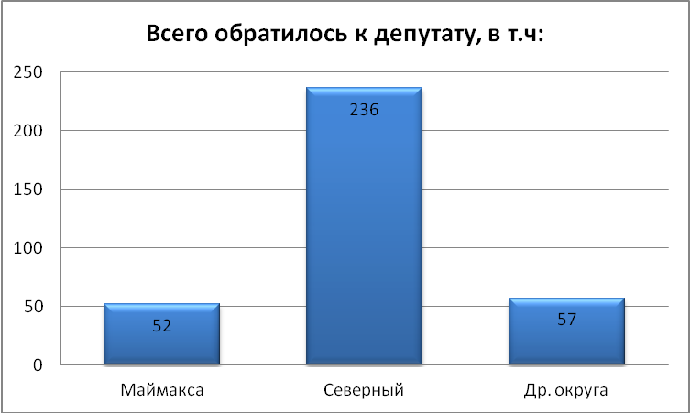

С письменными обращениями для оказания содействия в решении обозначенных заявителями проблем обратилось 128 человек, из них жителей:
Маймаксанского округа- 24 чел.
Северного округа- 93 чел.
других округов города- 8 чел.
других МО области- 3 чел.

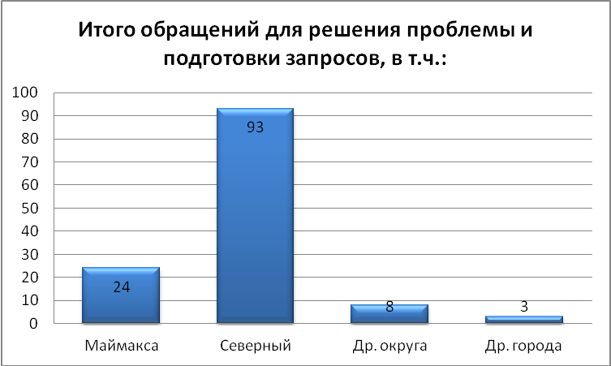

Среди поступивших обращений:
Индивидуальных- 121
Коллективных- 7
Повторных- 22

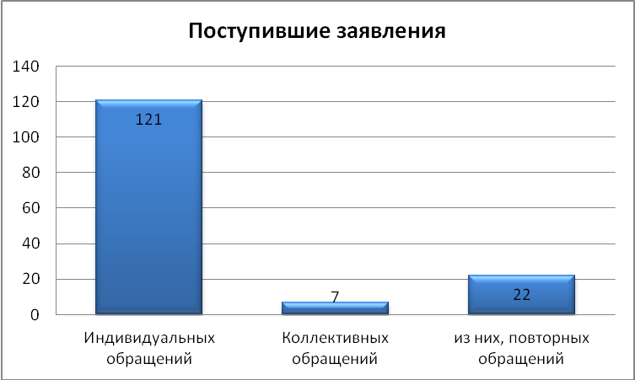

ТЕМАТИКА ПИСЬМЕННЫХ ОБРАЩЕНИЙ В ОБЩЕСТВЕННУЮ ПРИЕМНУЮ
ДЕПУТАТА АРХАНГЕЛЬСКОГО ОБЛАСТНОГО СОБРАНИЯ ПОПОВОЙ ВАЛЕНТИНЫ ПЕТРОВНЫ В 2015 г.

 | Маймакса | Северный | Др. округа | Др. города | Итого | %
водоотведение | 5 | 22 | 3 | 0 | 30 | 23,44%
водоснабжение | 1 | 25 | 1 | 0 | 27 | 21,09%
теплоснабжение | 2 | 4 | 0 | 0 | 6 | 4,69%
содержание жилья | 2 | 23 | 0 | 0 | 25 | 19,53%
дороги и мосты | 3 | 1 | 1 | 0 | 5 | 3,90%
благоустройство, ливневка | 6 | 8 | 1 | 0 | 15 | 11,72%
капитальный ремонт | 1 | 5 | 1 | 1 | 8 | 6,25%
спорт | 2 | 0 | 0 | 0 | 2 | 1,56%
предоставление жилья | 0 | 2 | 0 | 1 | 3 | 2,34%
льготы, пенсии | 0 | 2 | 0 | 0 | 2 | 1,56%
работа ТСЖ | 0 | 0 | 1 | 0 | 1 | 0,78%
земля | 0 | 2 | 0 | 0 | 2 | 1,56%
работа общ. транспорта | 1 | 0 | 0 | 0 | 1 | 0,78%
здравоохранение | 1 | 0 | 0 | 0 | 1 | 0,78%
Всего | 24 | 94 | 8 | 2 | 128
% | 18,75% | 73,44% | 6,25% | 1,56% | 100% | 100%
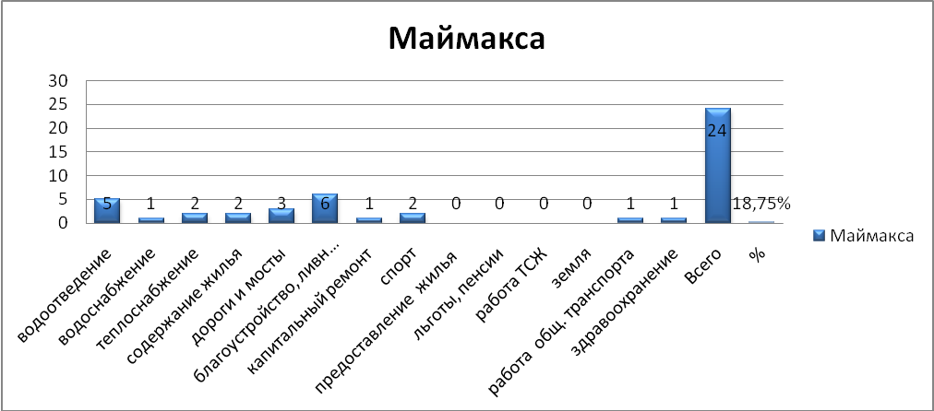

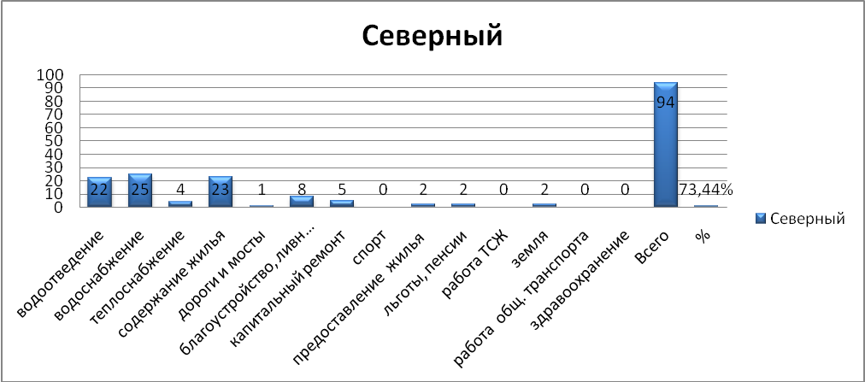

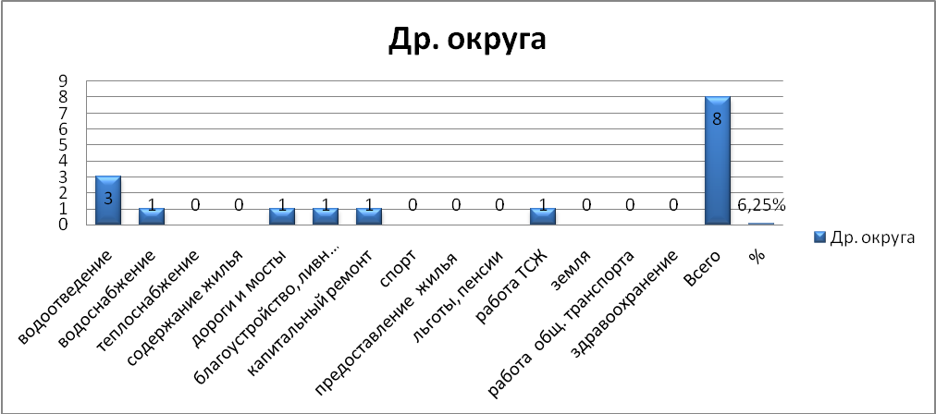

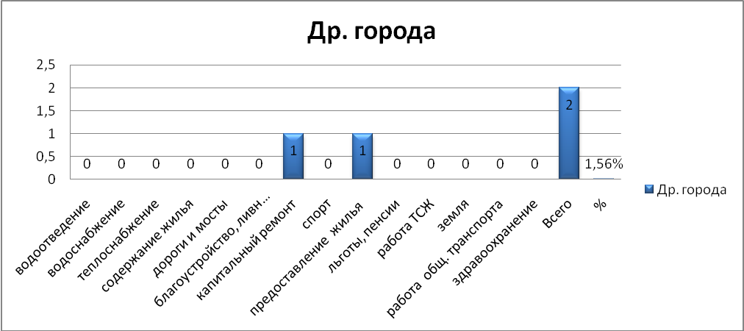

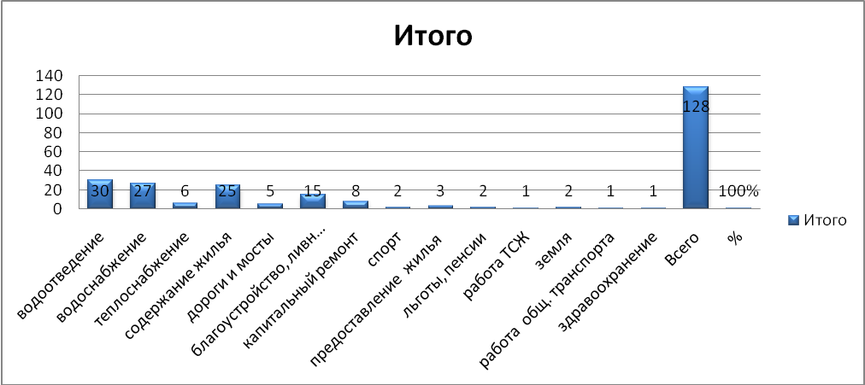

По всем письменным обращениям и требующим незамедлительного решения устным обращениям были направлены соответствующие запросы. Всего было подготовлено и направлено 217 депутатских запросов, (в 2014-259, 2013-76) том числе:
1. Правительство Архангельской области 8
2. Органы местного самоуправления 106,
в т.ч. в МО «Город Архангельск» 104
3. Надзорные органы: 82, в т.ч.:
- Прокуратура 24
- ГЖИ 52
- Роспотребнадзор 4
- Ростехнадзор 2
а так же другие структуры, организации, учреждения.

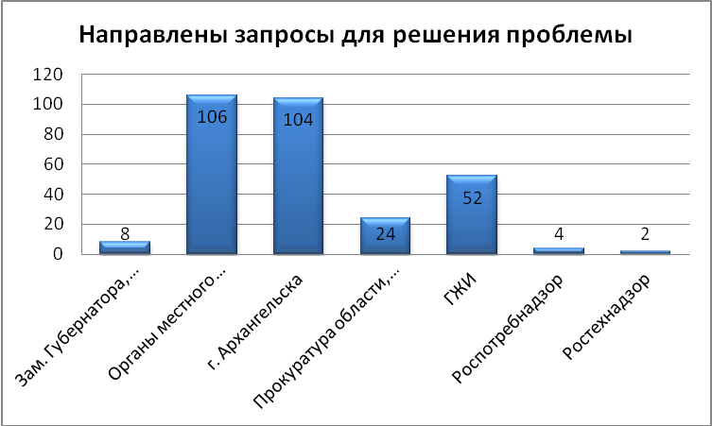

Если проанализировать обращения по их тематике, то можно назвать основные проблемы, которые в текущем году были наиболее актуальными и злободневными. В предыдущие 2013-2014 годы решения требовали проблемы теплоснабжения, уличного освещения, вопросы взаимодействия населения с УК в части начисления платежей за общедомовое потребление коммунальных услуг. В 2015 же на первый план в избирательном округе вышли проблемы, связанные с предоставлением услуг по водоснабжению и водоотведению. Подтопление подвальных помещений, территорий вокруг жилых домов, предоставление услуг по водоснабжению, не соответствующих санитарным нормам и правилам (желтая вода) – стали основными причинами обращения населения за помощью.
Жалобы на неудовлетворительную работу наружных сетей водоотведения составляют 23,4% от всех обращений и находятся на первом месте по числу обращений, причем более 73% обратившихся - жители Северного округа. Не менее злободневной является и тема качественного водоснабжения. Доля обращений в общественную приемную по этому вопросу составила 21% от всех поступивших обращений. 92,5 % обратившихся - жители Северного округа. Как и прежде, велика доля обращений на неудовлетворительную работу управляющих компаний (19,5%) и ненадлежащее содержание общего имущества МКД. Также волнуют жителей проблемы неудовлетворительного содержания объектов благоустройства и ливневой канализации (11,7%).

По результатам письменных обращений граждан в общественную приемную депутата: оперативно решено- 1,6%,
решено положительно- 46%,
даны разъяснения- 49,2%,
находится на контроле - 3,1%.

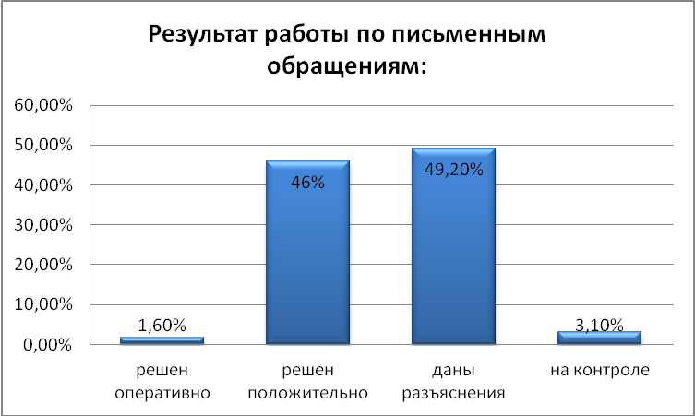

Всего подготовлено писем-запросов и ответов гражданам- 279.
В 2015 году в общественной приемной принято – 345 чел. (в 2014-300, 2013-153). С начала работы шестого созыва в приемную депутата обратилось 798 человек.
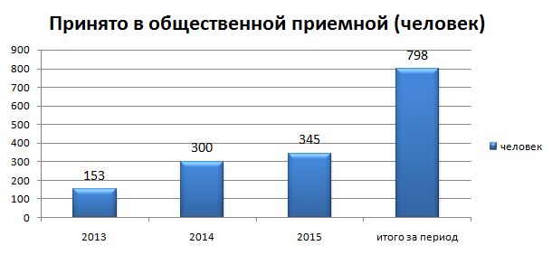
ИНФОРМАЦИЯ
О РАБОТЕ ОБЩЕСТВЕННОЙ ПРИЕМНОЙ
ДЕПУТАТА АРХАНГЕЛЬСКОГООБЛАСТНОГО СОБРАНИЯ
ПОПОВОЙ ВАЛЕНТИНЫ ПЕТРОВНЫ ЗА 2015 год

ИНФОРМАЦИЯ | Всего, в т.ч. | Маймакса | Северный | Др. округа | Др. города | Решение вопроса
Всего обратилось к депутату, в т.ч: | 345 | 52 | 236 | 57
Поступило письменных обращений в общественную приемную в т.ч.: | 112 | 16 | 87 | 6 | 3
через АОСД | 5 | 3 | 2
Кроме, того устных обращений по телефону, требующих помощи в решении | 16 | 8 | 6 | 2
Итого обращений для решения проблемы и подготовки запросов, в т.ч.: | 128 | 24 | 93 | 8 | 3
Индивидуальных обращений | 121 | 21 | 90 | 8 | 2
Коллективных обращений | 7 | 3 | 3 |  | 1
из них, повторных обращений | 22 | 5 | 13 | 3 | 1
Направлены запросы для решения проблемы | 217
Зам. Губернатора, Правительство Архангельской области | 8
Органы местного самоуправления: в том числе: | 106
г. Архангельска | 104
других городов | 2
Прокуратура области, города | 24
Министерства Архангельской области | 6
ГЖИ | 52
Роспотребнадзор | 4
Ростехнадзор | 2
Фонд капитального ремонта | 2
Городская Дума | 3
Другие структуры | 10
Результат работы по письменным обращениям: | 128
решен оперативно | 2 |  |  |  |  | 1,6%
решен положительно | 59 |  |  |  |  | 46%
даны разъяснения | 63 |  |  |  |  | 49,2%
на контроле | 4 |  |  |  |  | 3,1%

В рамках работы с обращениями граждан депутатом Поповой В.П. подготовлены депутатские запросы:

1. Депутатский запрос, включенный в повестку дня 15 сессии Архангельского областного Собрания от 18-19 марта 2015г., в адрес мэра города Архангельска В.Н.Павленко в связи с длительным не предоставлением услуг по горячему водоснабжению 10000 потребителей Северного округа.

2. Депутатский запрос, включенный в повестку дня 17 сессии Архангельского областного Собрания депутатов от 27-28 мая 2015г., в адрес Прокурора Архангельской области В.А. Наседкина о необходимости проведения комплексной проверки территории Северного округа, канализационных насосных станций, объекта подготовки питьевой воды - станции водозабора на предмет соблюдения всех технических регламентов и требований действующего федерального и областного законодательства, в том числе законов о защите прав потребителей, об охране окружающей среды, о санитарно-эпидемиологическом благополучии человека, о водоснабжении и водоотведении в интересах неограниченного круга потребителей Северного округа, недопущения чрезвычайной ситуации. Запрос был направлен в связи предоставлением некачественной услуги по водоснабжению (вода желто-коричневого цвета) потребителям Северного округа и затопление подвальных помещений жилых домов и прилегающих к зданиям территорий хозфекальными стоками, водопроводной водой по причине утечек в сетях.

3. Направлены предложения на обсуждение на заседание «круглого стола» на тему «Организация транспортного обслуживания населения автомобильным транспортом на территории Архангельской области», организованном комитетом по промышленной политике, транспорту, связи и экологии об улучшении транспортного обслуживания жителей Северного округа, увеличения подвижного состава маршрутов и введении дополнительных востребуемых маршрутов, которое состоялось 19 июня 2015 года.

4. Направлены предложения для подготовки «круглого стола», организованного комитетом по земельным отношениям и строительству об изменении границ санитарно-защитной зоны ОАО «СЦБК» с целью застройки микрорайона новым благоустроенным жильем.
Кроме того предложено рассмотреть вопрос о выделении земельных участков для многодетных семей в более перспективных районах с наличием инженерной инфраструктуры.

5. Направлены предложения для рассмотрении на заседании «круглого стола» на тему «Итоги и перспективы развития дорожной отрасли Архангельской области», которое состоялось 9 декабря 2015г. , организованного комитетом по промышленной политике, транспорту, связи и экологии о необходимости проведения экспертизы технического состояния моста через р.Соломбалка и путепровода над ж/д путями ОАО «Соломбальский ЦБК». Предложено при формировании комплексной программы развития г. Архангельска, как областного центра, учесть наказы избирателей Северного округа и включить в перечень объектов проектирование и капитальный ремонт дорожного полотна по ул. Мостовая, путепровода и ул.Кировская с установкой светофорных объектов по ул.Кировская на перекрестках ул.Партизанская, ул.Орджоникидзе, ул.Ильича, а также капитального ремонта моста через р. Соломбалка.
За заседании «круглого стола» депутатом Поповой В.П. был поднят вопрос о строительстве нового моста через р. Кузнечиха в районе Северного округа. В рекомендациях «круглого стола» было предложено МО «Город Архангельск» создать рабочую группу для решения этого вопроса. В рабочую группу включена депутат Попова В.П.. В настоящее время рабочая группа сформирована, в администрации МО «Город Архангельск» состоялось первое заседание

6. На контроле депутата Поповой В.П. остается объект «Укрепление правого берега реки Северная Двина в Соломбальском территориальном округе г. Архангельска на участке от ул. Маяковского до ул. Кедрова» и включении его в ФЦП «Развитие водохозяйственного комплекса Российской Федерации в 2012-2020 годах». Это было наказом избирателей Соломбальского округа депутату пятого созыва Поповой В.П. На последний запрос депутата в Правительство Архангельской области получен ответ о состоянии дел на 1 января 2016г. По объекту разработана проектно-сметная документация, получены положительные заключения государственной экспертизы. Стоимость работ по берегоукреплению в соответствии со сводным сметным расчетом составила 485194, тыс. рублей (в ценах Ш квартала 2014 года).
В августе 2015 года Правительством Архангельской области сформирована и направлена заявка в Федеральное агентство водных ресурсов для выделения средств федерального бюджета в 2016-2017 годах.
В ноябре 2015 года Федеральным агентством водных ресурсов выдано заключение по данному объекту с рекомендациями к участию в конкурсном отборе в Министерстве природных ресурсов и экологии Российской Федерации для включения в Федеральную целевую программу «Развитие водохозяйственного комплекса Российской Федерации в 2012-2020 годах».

7. Направлен запрос мэру города Архангельска и прокурору города о решении проблем жителей Маймаксанского округа, проживающих на улицах Карбасная, Кольцевая, Ягодная о необходимости ремонта моста через р. Долгая Щель, ремонту дорог, строительству линии уличного освещения и обеспечению жителей водопроводной водой.

8. Направлен запрос в Правительство Архангельской области и министерство имущественных отношений Архангельской области О резервировании земельного участка на пересечении ул.Химиков и ул.Малиновского для строительства жилого дома.

9. Направлено обращение в адрес заместителя председателя Комитета ГД РФ по жилищной политике и ЖКХ, руководителя проекта «Управдом» Качкаева П.Р. о необходимости ускорить разработку механизма переселения граждан из домов, признанных аварийными после 01 января 2012 года, разработку механизма реконструкции или сноса домов, износ которых составляет более 70%, а также ускорить решение вопроса о начислении льгот для инвалидов по взносам на капитальный ремонт.
Информация
об участии депутата АОСД Поповой В.П.
в значимых мероприятиях в 2015г.

Февраль
20.02.15г. | Участие в межведомственной комиссии по вопросам подготовки жилищно-коммунального комплекса и объектов энергетики Архангельской области к работе в осенне-зимних условиях.
26.02.15г. | Участие в выездном заседании комитета по промышленной политике, транспорту, связи и экологии совместно с Институтом комплексной безопасности САФУ на тему: «Обеспечение безопасности участников дорожного движения на автомобильной дороге федерального значения М-8 «Холмогоры».
Март
13.03.15г. | Участие в расширенном заседании комитета по ЖКХ и жилищной политике с участием депутатов Государственной Думы Николаевой Е.И. и Вторыгиной Е.А.
13.03.15г. | Участие в совещании с представителями ТСЖ, ЖСК, активистами МКД с участием депутатов Государственной Думы Николаевой Е.И. и Вторыгиной Е.А.
27.03.15г. | Участие в выездном семинаре в г. Вельске для руководителей ТСЖ и представителей инициативных групп собственников жилья в целях создания благоприятных условий для образования и деятельности собственников жилья.
Апрель
08.04.15г. | Участие в выездном заседании комитета по жилищной политике и ЖКХ в Северодвинске по вопросу «Выполнение работ по капитальному ремонту МКД в рамках реализации региональной программы на 2015г.»
28.04.15. | Участие в выездном заседании рабочей группы «Качество повседневной жизни» Регионального штаба Регионального отделения Общероссийского общественного движения «Народный фронт «За Россию» на базе НО «Фонд капитального ремонта Архангельской области».
29.04.15. | Участие в заседании «круглого стола» комитета по жилищной политике и коммунальному хозяйству по вопросу «О лицензировании деятельности по управлению МКД на территории Архангельской области»
Май
29.05.15. | Участие в семинаре в. Каргополь по теме: «Актуальные вопросы в сфере ЖКХ: новое в организации и финансировании кап.ремонта МКД. О лицензировании в сфере управления МКД и др. актуальные вопросы» для руководителей ТСЖ и представителей инициативных групп собственников жилья в целях создания благоприятных условий для образования и деятельности собственников жилья.
06.05.15. | Участие в работе комиссии по обследованию участка берега протоки Кузнечихи р. Северная Двина.
08.05.15. | Участие в субботнике с активистами местных партийных ячеек ВПП «ЕР»  «Чистые Северные берега».
25.05.15. | Участие в заседании «Круглого стола» «О мерах по поддержке садоводства и огородничества» в Архангельской области
30.05.15. | Участие в акции «Посадка саженцев в Северном территориальном округе».
31.05.15. | Участие в субботник в Детском парке Северного округа.
Июнь
19.06.15г. | Участие в работе межведомственной комиссии по вопросам подготовки ЖК комплекса и объектов энергетики Архангельской . области к работе  в осенне-зимних условиях.
19.06.15г. | Участие в работе комитета по земельным отношениям и строительству о ходе исполнения областного закона «О распоряжении земельными участками».
23.06.15г. | Участие в выездном заседании комитета по жилищной политике и коммунальному хозяйству и контролю за выполнением программы капитального ремонта общего имущества многоквартирных домов совместно с региональным оператором в пос. Лайский Док.
18.06.15. | Участие в онлайн видеосеминаре (Москва) по теме: «Важные изменения в жилищном законодательстве. Обсуждение законопроекта № 500410-6 «О внесении изменений в ЖК РФ и отдельные законодательные акты РФ»: итоги и содержание».
27.06.15г. | Участие в Конференция Архангельского регионального отделения ВПП «Единая Россия». О выдвижении кандидата на должность Губернатора Архангельской области
30.06.15г. | Встреча депутатов АОСД Авалиани М.М. и Поповой В.П. с общественностью Северного округа. Отчет о работе, перспективы в развитии м/р.
01.07.15г | Встреча депутатов АОСД Авалиани М.М. и Поповой В.П. с общественностью Маймаксанского округа. Отчет о работе, перспективы.
Август
04.08.15г. | Участие в совещании при заместителе прокурора г. Архангельска Стрекине С.Н. по обращению депутата о ненадлежащем предоставлении коммунальных услуг по водоотведение гражданам, проживающим в Северном округе.
26.08.15г. | Участие в работе дискуссионной площадки Ассоциации Севера в качестве модератора в ДК п. Уйма Приморского района на тему: «Дом садовода-опора семьи»
Сентябрь
02.09.15г. | Подготовка и участие встречи инициативной группы садоводов и огородников с депутатским корпусом, представителями профильных министерств по обсуждению программы господдержки СОТ
17.09.15г. | Участие в работе комиссии совместно с прокуратурой города объекта по адресу: пр. Троицкий, 157 в связи с неисправностью наружных канализационных сетей по обращению граждан.
29.09.15г. | Тематическая встреча, посвященная Дню пожилых людей в Центре помощи совершеннолетним подопечным.
Октябрь
12.10.15г. | Организация и участие в заседании рабочей группы по разработке проекта государственной программы Архангельской области «Развитие садоводческих, огороднических и дачных некоммерческих объединений граждан на 2015-2017гг»
10.10.15г. | Участие в акции по посадке саженцев у КЦ «Северный»
07.10.15г-09.10.15г. | Участие в выездном заседании комитете по жилищной политике и коммунальному хозяйству Холмогоры- Двинской Березник -Вельск.
16.10.15г. | Участие в семинаре для инициативных собственников МКД по проблемам ЖКХ в Северном округе Архангельска.
27.10.15г. | Встреча с населением о. Хабарка Соломбальского округа по вопросам ЖКХ.
29.10.15г. | Участие в заседании межведомственной комиссии по вопросам подготовки объектов ЖКХ комплекса и объектов энергетики к работе в зимних условиях.
30.10.15г. | Участие в семинаре для инициативных собственников МКД по проблемам ЖКХ в округе Варавино-Фактория Архангельска.
Ноябрь
13.11.15г. | Участие в семинаре для инициативных собственников МКД по проблемам ЖКХ в Ломоносовском и Октябрьском округах Архангельска
20.11.15г. | Участие в семинаре для инициативных собственников МКД по проблемам ЖКХ в Северодвинске
27.11.15г. | Участие в семинаре для инициативных собственников МКД по проблемам ЖКХ в Соломбальском округе г.Архангельска
17.11.15г. | Участие в заседании рабочей группы «Качество повседневной жизни» Регионального отделения Общероссийского общественного движения «Народный фронт «За Россию» по вопросам организации капитального ремонта МКД
19.11.15г. | Участие в заседании Общественного Совета при ГБУЗ АО «Горбольница № 6»
21.11.15г. | Участие в крестном ходе в честь Архангела Михаила.
23.11.15г. | Участие в заседании «Круглого стола» по теме Законодательное обеспечение развития малого и среднего бизнеса в РФ. Перспективы и проблемы».
24.11.15г. | Участие в Региональной конференции ВПП «Единая Россия»
26.11.15г. | Участие в выездном заседании комитета по жилищной политике и коммунальному хозяйству по вопросу: «О контроле за выполнением плановых работ на объектах теплоснабжения, расположенных на территории Архангельской области» (Котельные по ул. Постышева,35, территория л/3 № 21, котельная БТО Тралфлота, котельная в пос Турдеево, пос. Лесная речка)
04.11.15г. | Участие в Дне Соверного округа, конкурсе «Женщина года».
Декабрь
09.12.15г. | Участие в работе «Круглого стола» на тему: «Итоги и перспективы развития дорожной отрасли Архангельской области».
07.12.15г.-08.12.15г. | Участие в Национальном конгрессе «Современные подходы к модернизации и управлению ЖКХ в России» (г. Москва).
11.12.15г. | Участие в Конференции Регионального отделения Общероссийского общественного движения «Народный фронт «За Россию» в Архангельской области.
15.12.15г. | Участие в Конференции Архангельского регионального отделения ВПП «Единая Россия».
14.12.15г.-15.12.15г. | Участие в семинаре для инициативных собственников МКД по проблемам ЖКХ в Котласе.
23.12.15г. | Проведение «Парламентского часа» в областном Собрании для членов Молодежного Совета, молодежи Архангельска .

В течение 2015 года по обращениям учреждений, организаций, органов
местного самоуправления по ходатайству депутатов АОСД Поповой В.П. и Авалиани М.М. была оказана финансовая помощь из резервного фонда Правительства Архангельской области:

1. ГБУЗ АО «Архангельская городская клиническая больница № 6» на ремонт асфальтового покрытия у поликлиники № 3, ул. Победы, 67
в сумме: 831383,00 руб.
2. МБОУ МО «Город Архангельск» «Средняя школа № 60» на приобретение музыкального оборудования
в сумме: 229794,00 руб.
3. МУК КЦ «Северный» Замена линолеума в зрительном зале
в сумме: 97606,00 руб.
4. МУК МО «Город Архангельск» «Централизованная библиотечная система для библиотеки № 18 Северного округа на замену оконных блоков в здании библиотеки
в сумме: 162158,00 руб.
5. МБДОУ МО «Город Архангельск» «Детский сад общеразвивающего типа № 47 «Теремок» на замену оконных блоков 98207 и замену теплообменника 98200,70,всего
в сумме: 196407,70 руб.
6. МБОУ МО «Город Архангельск» « Средняя школа № 59 « на монтаж и установку спортивно-развивающего оборудования
в сумме: 40000,00 руб.
7. МБОУ МО «Город Архангельск»» Средняя школа № 51 имени Ф.А. Абрамова» на проведение работ по оснащению сигнала в ПЧ
в сумме: 171040,00 руб.
8. МБДОУ «Детский сад № 103 «Золотой ключик» - установка 4 оконных блоков
в сумме: 175079,00 руб.
9. «Детская школа искусств № 5 «Рапсодия» на установку пластиковых стеклопакетов
в сумме: 43243,00 руб.

Депутатами АОСД Поповой В.П. и Авалиани М.М. совместно
с общественностью были проведены:
Субботники:

1) 08 мая – Субботник у Памятника войнам Великой отечественной войны в Северном Территориальном Округе

2) 23 мая – Субботник прибрежной зоны в Северном территориальном округе «Чистые Северные берега»

3) 01 июня – Субботник в День зашиты детей в Детском Парке Северного Территориального округа

Мероприятия
в рамках празднования 70 - летия Великой Победы

1) Лыжный спринт Северного округа (28 февраля), лыжный стадион у КЦ «Северный»
В соревнованиях приняли участие юные спортсмены из общеобразовательных школ Архангельска и учебных заведений Северного территориального округа, поддержали спортсменов активные болельщики и все неравнодушные жители Архангельска.

2) Шахматно – шашечный турнир (24 марта) ул. Целлюлозная д.22
Соревнования проводятся с целью популяризации игр в шашки и шахматы, выявления сильнейших спортсменов, а также вовлечение учащихся в активное занятие физической культурой и спортом, развития у них аналитических и умственных способностей.

3) Первенство Северного округа по волейболу (10 апреля)
В соревнованиях приняли участие 6 команд из Северного, Соломбальского и Маймаксанского Округа города Архангельска. Всего более 50 спортсменок-волейболисток.

4) Туристический слет на реке Яда. (20-21 июня)
Полоса препятствий, техника водного туризма, волейбол.
Задачи туристического слёта – пропаганда здорового образа жизни, поддержка новых форм проведения досуга молодежи, создание условий для полноценного общения между различными социальными группами и популяризация спортивного и водного туризма в Архангельской области.

5) Пляжный волейбольный турнир (9 августа), пляж Северного округа

6) Футбольный междворовый турнир (12 июня) двор домов по ул. Мусинского 9 и 11

7) День деревни Павракула (19 июля)
Специально приглашенная фольклорная группа Мезенского землячества «Душегрея»

8) Выезды актива на экскурсию
22 июля – Актив Северного округа (г. Северодвинск, ост. Ягры) Посетили один из древнейших храмов Русского Севера в селе Заостровье, осмотрели мемориал на острове Ягры, центральную набережную Северодвинска и мемориал «Ратному подвигу Северодвинцев» – Вечный огонь.
28 июля - Актив Маймаксанского округа (Приморский район, д. Лявля) Посещение "расстрельных рвов" - место захоронения ссыльных, которых в наш город привозили на баржах в большом количестве; Посещение Успенский храма и храма Николая Чудотворца, Святого Источника с целебной водой в деревне Лявля; Женского монастыря.

9) Посадка саженцев в Северном территориальном округе (весна, осень) у КЦ «Северный»

Также принимали активное участие в мероприятиях, посвященных юбилею победы в Великой отечественной войне.
В соответствии с законом «О статусе депутата» на работу в избирательном округе предусмотрено 300000 рублей, что нашло отражение в декларации о доходах депутата за 2015 год, с данной суммы удержан подоходный налог в сумме 39000 рублей, оставшиеся средства в сумме 261000 направлены:

1. | Содержание общественной приемной:
А. | Канцелярские расходы (марки, конверты, бумага, файлы, папки, книги регистрации) | 7526
Б. | Мобильный телефон приемной | 1000
В. | Интернет | 4770
Г. | Хозяйственные расходы (тонер, ремонт часов, батарейки, ключи, ремонт оргтехники в общественной приемной, переправа) | 5483
2. | Транспортные расходы | 43980
3. | Изготовление и приобретение поздравительных открыток к праздничным датам и юбилярам(70,75,80,90,95 лет) | 3604
4. | Поздравительная реклама к 9 мая(баннер) | 3500
5. | На цветы (мероприятия, митинги, поздравление организаций, юбиляров) | 23500
6. | На чествование с юбилейными датами (организации, граждане) | 28600
7. | На организацию праздничных встреч с ветеранами, общественностью, организацию общественно-значимых мероприятий | 47512
8. | Обществу инвалидов на проведение вечера в декаду инвалидов | 3525
9. | На нужды регионального отделения ВПП «Единая Россия» | 60000
10. | Материальная помощь для деятельности Советов ветеранов Маймаксанского и Северного округов | 28000
Итого: |  | 261000

